Министерство науки и высшего образования Российской Федерации

федеральное государственное бюджетное образовательное учреждение

высшего образования
«Санкт-Петербургский государственный университет
промышленных технологий и дизайна»

Институт – Информационных технологий и автоматизации
Направление 09.03.03 – Прикладная информатика в дизайне
Кафедра – Цифровых и аддитивных технологий

РАЗРАБОТКА ПРОЕКТА
ВЕБ-САЙТ ДЛЯ КОМПАНИИ «MIUMINT»

ОТЧЕТ О ПРОВЕРКЕ НА ВАЛИДНОСТЬ СОЗДАННОГО КОДА

Исполнитель – студент учебной группы 3-МД-5
(группа)
Балабан Альбина Станиславовна
(фамилия, имя, отчество)

Ссылка на используемый ресурс / URL: https://validator.w3.org/

Санкт-Петербург
2025
Содержание

1 Валидация HTML документации 3
1.1 Валидация «index.html» 3
1.1.1 Предупреждения 3
1.1.2 Ошибки 4
1.1.3 Критические ошибки 5
1.2 Валидация «katalog.html» 6
1.2.1 Предупреждения 6
1.2.2 Ошибки 6
1.2.3 Критические ошибки 6
1.3 Валидация «bag.html» 7
1.3.1 Предупреждения 7
1.3.2 Ошибки 7
1.3.3 Критические ошибки 8

2 Валидация CSS документации 9
2.1 Валидация «styles.css» 9
2.2 Валидация «style.css» 9
2.3 Валидация «styless.css» 9

- Валидация HTML документации
  - Валидация «index.html»
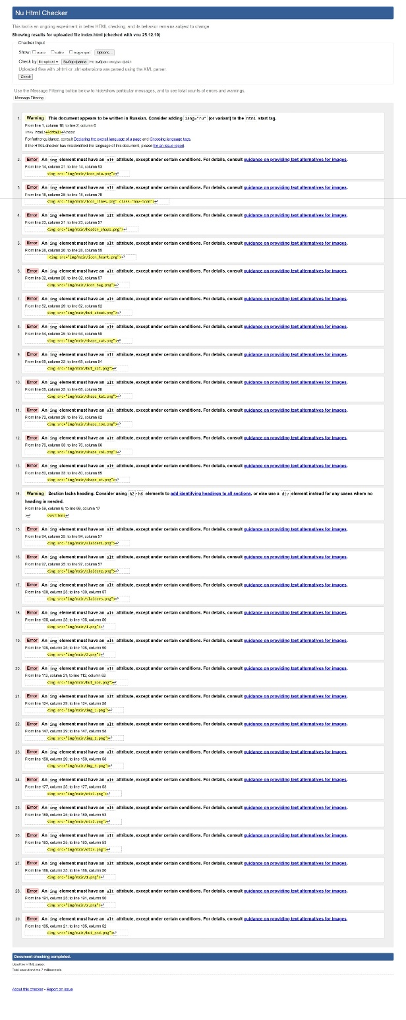
Проверка файла «index.html», представлена на рисунке 1.
Рисунок 1 – Проверка «index.html» на ошибки в коде
    - Предупреждения
Строка 1, колонка 16, к строке 2, колонка 6 – добавлен «lang-ru» к тегу «html».
Строка 59, колонка 9, к строке 59, колонка 17 – секция без заголовка. Решено удалением секции.
    - Ошибки
Строка 14, колонка 21, к строке 14, колонка 53 – элемент «img» должен иметь атрибут «alt». Решено добавление атрибута «alt».
Строка 18, колонка 25, к строке 18, колонка 76 – элемент «img» должен иметь атрибут «alt». Решено добавление атрибута «alt».
Строка 23, колонка 21, к строке 23, колонка 57 – элемент «img» должен иметь атрибут «alt». Решено добавление атрибута «alt».
Строка 28, колонка 21, к строке 28, колонка 55 – элемент «img» должен иметь атрибут «alt». Решено добавление атрибута «alt».
Строка 32, колонка 25, к строке 32, колонка 57 – элемент «img» должен иметь атрибут «alt». Решено добавление атрибута «alt».
Строка 52, колонка 29, к строке52, колонка 62 – элемент «img» должен иметь атрибут «alt». Решено добавление атрибута «alt».
Строка 54, колонка 25, к строке 54, колонка 58 – элемент «img» должен иметь атрибут «alt». Решено добавление атрибута «alt».
Строка 64, колонка 29, к строке 64, колонка 60 – элемент «img» должен иметь атрибут «alt». Решено добавление атрибута «alt».
Строка 67, колонка 21, к строке 67, колонка 54 – элемент «img» должен иметь атрибут «alt». Решено добавление атрибута «alt».
Строка 71, колонка 25, к строке 71, колонка 58 – элемент «img» должен иметь атрибут «alt». Решено добавление атрибута «alt».
Строка 75, колонка 29, к строке 75, колонка 52 – элемент «img» должен иметь атрибут «alt». Решено добавление атрибута «alt».
Строка 79, колонка 29, к строке 79, колонка 61 – элемент «img» должен иметь атрибут «alt». Решено добавление атрибута «alt».
Строка 92, колонка 25, к строке 92, колонка 57 – элемент «img» должен иметь атрибут «alt». Решено добавление атрибута «alt».
Строка 95, колонка 25, к строке 95, колонка 57 – элемент «img» должен иметь атрибут «alt». Решено добавление атрибута «alt».
Строка 98, колонка 25, к строке 98, колонка 57 – элемент «img» должен иметь атрибут «alt». Решено добавление атрибута «alt».
Строка 103, колонка 25, к строке 103, колонка 50 – элемент «img» должен иметь атрибут «alt». Решено добавление атрибута «alt».
Строка 106, колонка 25, к строке 106, колонка 50 – элемент «img» должен иметь атрибут «alt». Решено добавление атрибута «alt».
Строка 110, колонка 21, к строке 110, колонка 52 – элемент «img» должен иметь атрибут «alt». Решено добавление атрибута «alt».
Строка 122, колонка 29, к строке 122, колонка 58 – элемент «img» должен иметь атрибут «alt». Решено добавление атрибута «alt».
Строка 145, колонка 29, к строке 145, колонка 58 – элемент «img» должен иметь атрибут «alt». Решено добавление атрибута «alt».
Строка 148, колонка 29, к строке 148, колонка 58 – элемент «img» должен иметь атрибут «alt». Решено добавление атрибута «alt».
Строка 175, колонка 25, к строке 175, колонка 53 – элемент «img» должен иметь атрибут «alt». Решено добавление атрибута «alt».
Строка 178, колонка 25, к строке 178, колонка 53 – элемент «img» должен иметь атрибут «alt». Решено добавление атрибута «alt».
Строка 181, колонка 25, к строке 181, колонка 53 – элемент «img» должен иметь атрибут «alt». Решено добавление атрибута «alt».
Строка 186, колонка 25, к строке 186, колонка 50 – элемент «img» должен иметь атрибут «alt». Решено добавление атрибута «alt».
Строка 189, колонка 25, к строке 189, колонка 50 – элемент «img» должен иметь атрибут «alt». Решено добавление атрибута «alt».
Строка 193, колонка 21, к строке 193, колонка 52 – элемент «img» должен иметь атрибут «alt». Решено добавление атрибута «alt».
    - Критические ошибки
В файле не были найдены критические ошибки.
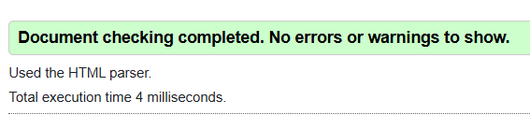
Результат проверки после исправления всех вышеперечисленных ошибок, представлен на рисунке 2.
Рисунок 2 – Результат проверки
  - Валидация «katalog.html»
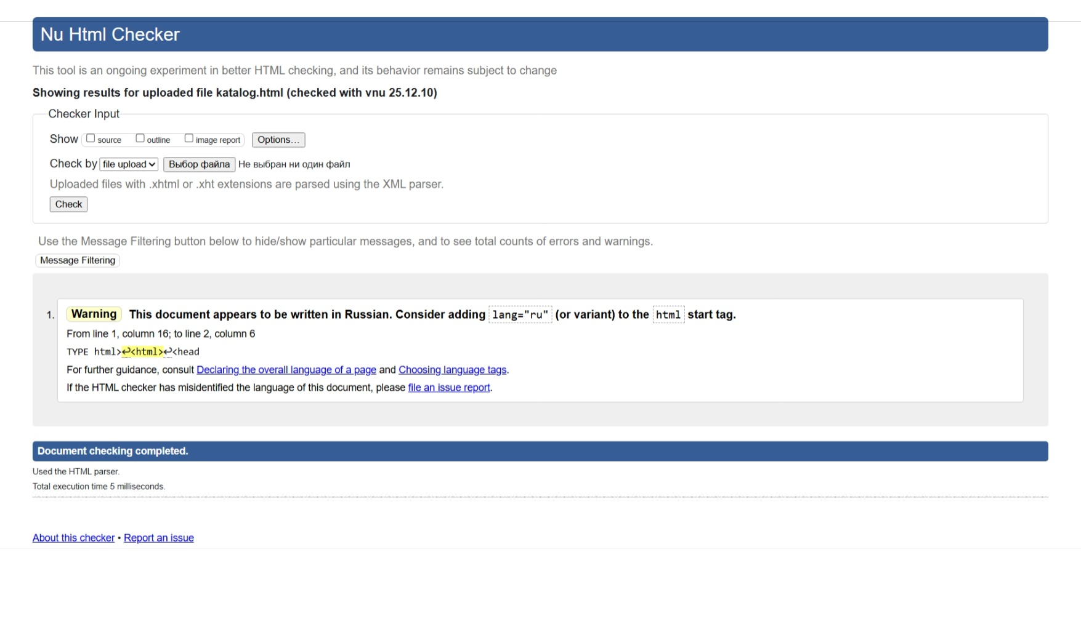
Проверка файла «katalog.html», представлена на рисунке 3.
Рисунок 3 – Проверка «katalog.html» на ошибки в коде
    - Предупреждения
Строка 1, колонка 16, к строке 2, колонка 6 – добавлен «lang-ru» к тегу «html».
    - Ошибки
В файле не были найдены ошибки.
    - Критические ошибки
В файле не были найдены критические ошибки.
Результат проверки после исправления всех вышеперечисленных ошибок, представлен на рисунке 4.
Рисунок 4 – Результат проверки
  - Валидация «bag.html»
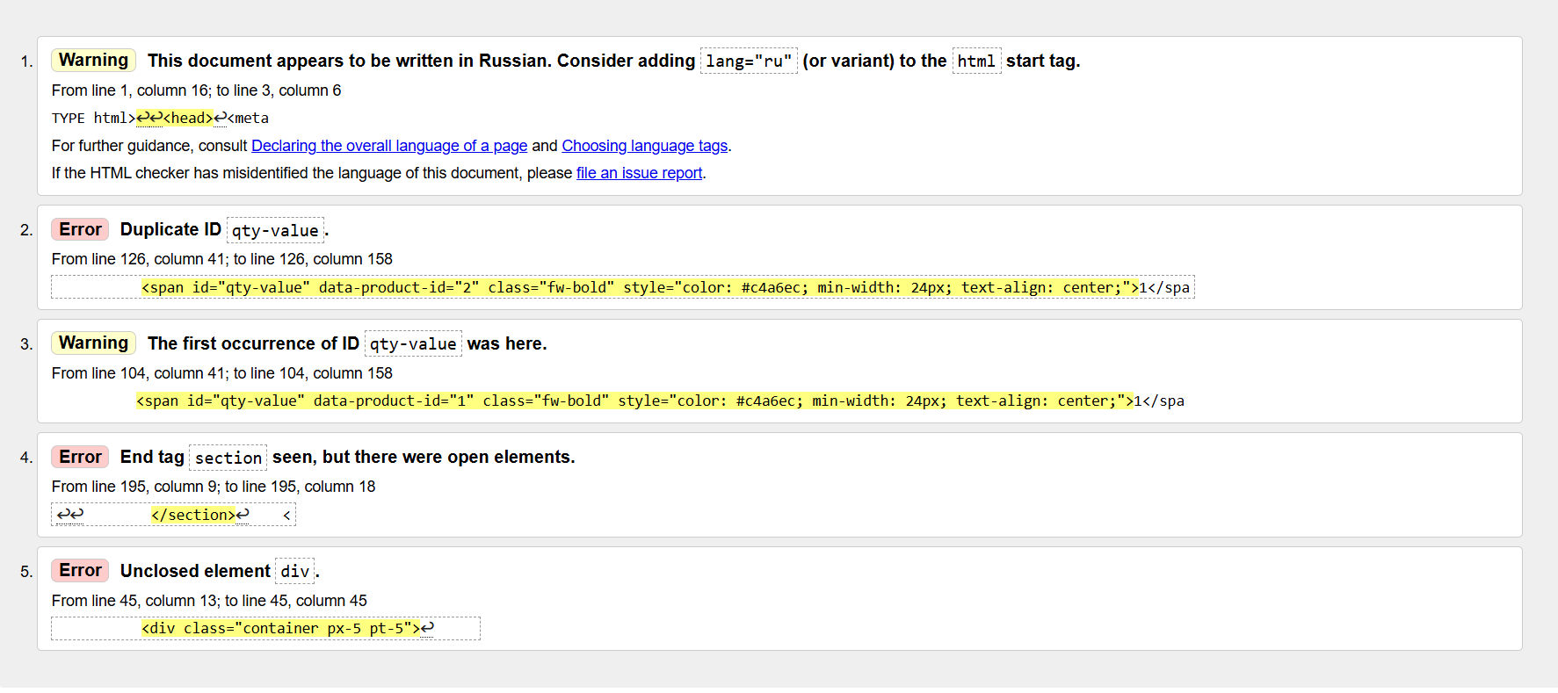
Проверка файла «bag.html», представлена на рисунке 5.
Рисунок 5 – Проверка «bag.html» на ошибки в коде

    - Предупреждения
Строка 1, колонка 16, к строке 3, колонка 6 – добавлен «lang-ru» к тегу «html».
Строка 104, колонка 41, к строке 104, колонка 158 – дублируется «id». Решено заменой на уникальные названия.

    - Ошибки
Строка 195, колонка 9, к строке 195, колонка 18 – внутри секции не закрытый элемент. Решено закрытием элемента.
Строка 45, колонка 13, к строке 45, колонка 45 – внутри секции не закрытый элемент. Решено закрытием элемента.

    - Критические ошибки
В файле не были найдены критические ошибки.
Результат проверки после исправления всех вышеперечисленных ошибок, представлен на рисунке 6.
Рисунок 6 – Результат проверки

- Валидация CSS документации
  - Валидация «styles.css»
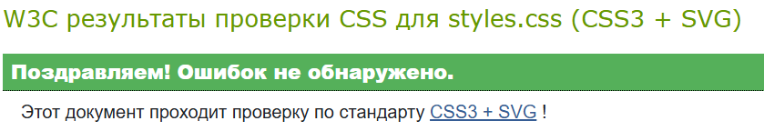
Проверка файла «styles.css», представлена на рисунке 7.
Рисунок 7 – Проверка «styles.css» на ошибки в коде
  - Валидация «style.css»
Проверка файла «style.css», представлена на рисунке 8.
Рисунок 8 – Проверка «style.css» на ошибки в коде
  - Валидация «styless.css»
Проверка файла «styless.css», представлена на рисунке 9.
Рисунок 9 – Проверка «styless.css» на ошибки в коде

